Тест по физике за 10 класс.
Электронная библиотека. Тестент.
4. Законы постоянного тока
4.01. Какая физическая величина определяется отношением работы, совершаемой сторонними силами, при перемещении заряда q по всей замкнутой электрической цепи, к значению этого заряда?
А.) сила тока; Б.) напряжение; В.) электрическое сопротивление;
Г.) удельное электрическое сопротивление; Д.) электродвижущая сила.
4.02. Какая из приведенных ниже формул применяется для вычисления работы электрического тока?
А.) $I=\frac{U}{R}$; Б.) $I=\frac{ε}{R+r}$; В.) $A=\text{IU}Δt$; Г.) $P=\text{IU}$; Д.) $ρ=ρ_{0}(1+αt)$.

4.03. Какая из приведенных ниже формул применяется для вычисления мощности электрического тока?
А.) $I=\frac{U}{R}$; Б.) $I=\frac{ε}{R+r}$; В.) $A=\text{IU}Δt$; Г.) $P=\text{IU}$; Д.) $ρ=ρ_{0}(1+αt)$.

4.04. Какую физическую величину в технике измеряют в кВт∙ч?
А.) стоимость потребляемой электроэнергии;
Б.) мощность электрического тока;
В.) работу электрического тока.

4.05. По какой схеме (см. рис. 18) при включении амперметр наиболее точно измеряет силу тока, протекающего через резистор R?
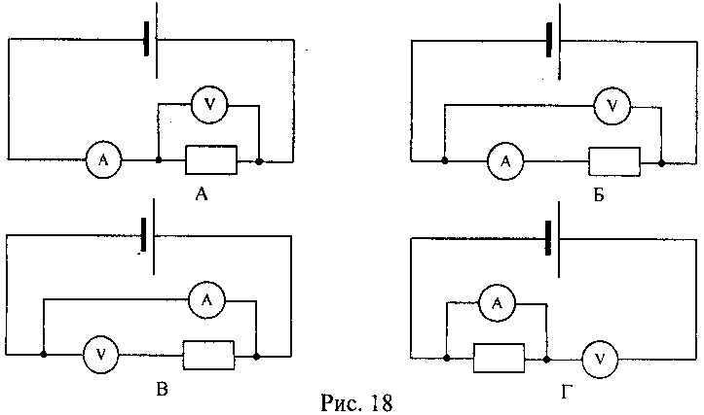

4.06. По какой схеме (см. рис. 19) при включении вольтметр наиболее точно измеряет напряжение на резисторе R?
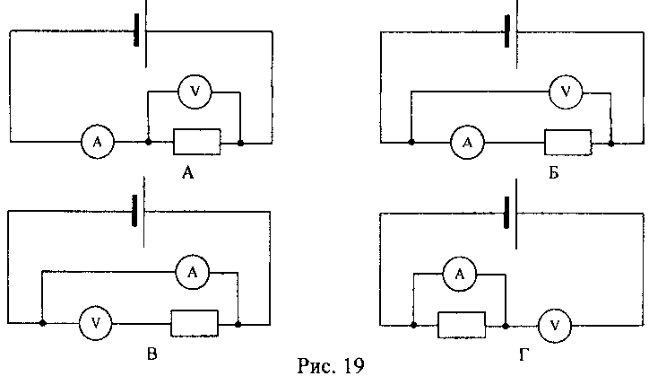
4.07. Какая из приведенных ниже формул выражает закон Ома для участка цепи?
А.) $R=\frac{U}{I}$; Б.) $P=\text{IU}$; В.) $A=\text{IUt}$; Г.) $I=\frac{U}{R}$.
4.08. Какая из приведенных ниже формул выражает закон Ома для замкнутой цепи?
А.) $R=\frac{U}{I}$; Б.) $I=\frac{ε}{R+r}$; В.) $A=\text{IUt}$; Г.) $I=\frac{U}{R}$.
4.09. Зависит ли сопротивление проводника от напряжения на его концах? Нагреванием проводника можно пренебречь.
А.) зависит прямо пропорционально;
Б.) зависит обратно пропорционально; В.) не зависит.
4.10. Какой график на рис.20 соответствует зависимости сопротивления проводника от температуры?
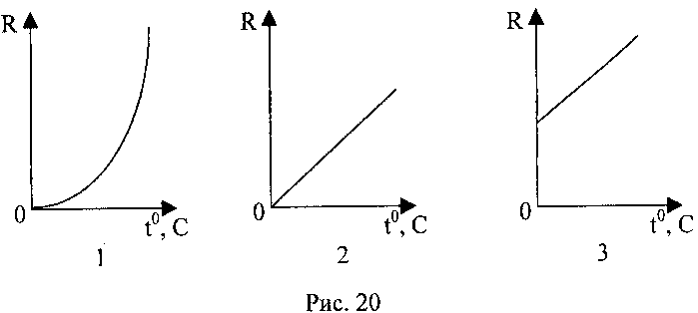
А.) 1;
Б.) 2;
В.) 3.

4.11. Определить общее сопротивление цепи (рис.21), если
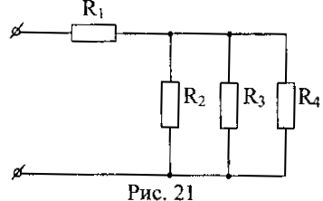
R₁=1 Ом, R₂=R₃=R₄=3 Ом.

А.) 10 Ом;
Б.) 1 Ом;
В.) 0,5 Ом;
Г.) 2 Ом.

4.12. При напряжении 12 В через нить электролампы течёт ток 2 А. Сколько тепла выделит нить за пять минут?
А.) 7200 Дж; Б.) 120 Дж; В.) 60 Дж; Г.) 3600 Дж.
4.13. Кусок неизолированной проволоки сложили вдвое. Как изменилось сопротивление проволоки?
А.) увеличилось в 2 раза; Б.) уменьшилось в 2 раза;
В.) увеличилось в 4 раза; Г.) уменьшилось в 4 раза;
Д.) не изменилось.
4.14. ЭДС элемента равна 15 В, внутреннее сопротивление r=1 Ом, сопротивление внешней цепи 4 Ом. Какова сила тока короткого замыкания?
А.) 15 А; Б.) 3 А; В.) 3,8 А.
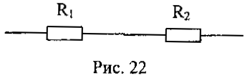
4.15. Определите напряжение на проводнике R₁, если сила тока в проводнике R₂ равна 0,2 А (см. рис. 22), где R₁=60 Ом, а R₂=15 Ом.
А.) 3 В;
Б.) 12 В;
В.) 30 В.
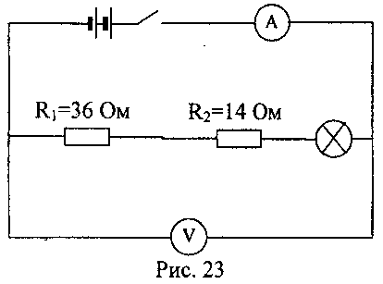
4.16. Каково сопротивление лампы, включенной в цепь, если амперметр показывает ток 0,5 А, а вольтметр - 35 В? (рис. 23)

А.) 49,8 Ом;
Б.) 50,1 Ом;
В.) 120 Ом;
Г.) 20 Ом.

4.17. Найти сопротивление участка цепи, если R=3 Ом (рис. 24).
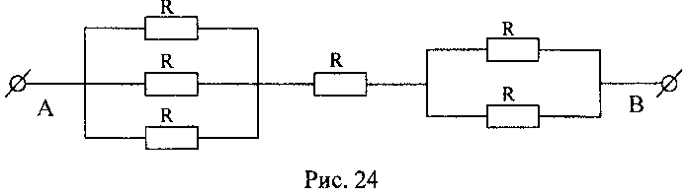
А.) 13 Ом; Б.) 3,9 Ом; В.) 5,5 Ом; Г.) 1,9 Ом.

4.18. Аккумулятор с ЭДС 2 В и внутренним сопротивлением 0,2 Ом замкнут сопротивлением 4,8 Ом. Найдите мощность тока на внешнем участке цепи.
А.) 1,92 Вт; Б.) 0,8 Вт; В.) 0.16 Вт; Г.) 0,77 Вт.

4.19. Что показывает амперметр, включенный в цепь, если ЭДС источника 3 В, внутреннее сопротивление 1 Ом, все сопротивления внешней цепи одинаковы и равны по 10 Ом? (рис. 25)
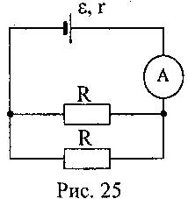
А.) 2 А;
Б.) 0,5 А;
В.) 1 А;
Г.) 0,14 А.

4.20. Сколько электронов проходит каждую секунду через поперечное сечение вольфрамовой нити лампочки мощностью 70 Вт, включенной в сеть напряжением 220 В?
А.) 3 ∙ 10¹⁸; Б.) 2 ∙ 10¹⁸; В.) 0,19 ∙ 10⁻¹⁸; Г.) определить невозможно.
4.21. Каждая из двух ламп рассчитана на 220 В. Мощность одной лампы Р₁=50 Вт, а другой Р₂=100 Вт. Найдите отношение сопротивлений этих ламп.
А.) $\frac{R_{1}}{R_{2}}=2$; Б.) $\frac{R_{1}}{R_{2}}=0,5$; В.) $\frac{R_{1}}{R_{2}}=4$; Г.) $\frac{R_{1}}{R_{2}}=0,\text{25}$.

4.22. Электрический чайник имеет две спирали. При каком соединении - параллельном или последовательном спиралей вода в чайнике закипит быстрее?
А.) при последовательном; Б.) при параллельном;
В.) тип соединения не играет роли; Г.) не знаю.

4.23. Найдите отношение сопротивлений двух железных проволок одинаковой массы. Диаметр первой проволоки в 2 раза больше второй.
А.) сопротивление более тонкой проволоки в 16 раз меньше;
Б.) сопротивление более тонкой проволоки в 16 раз больше;
В.) сопротивление более тонкой проволоки в 4 раз меньше;
Г.) сопротивление более тонкой проволоки в 4 раз больше.
4.24. Как отразится на работе плитки, если при её ремонте спираль немного укоротили?
А.) накал спирали увеличится; Б.) накал спирали уменьшится;
В.) накал спирали не изменится.

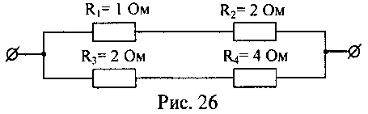
4.25. На каком из резисторов (рис. 26) выделяется наибольшее количество теплоты в единицу времени?
А.) на первом;
Б.)на втором;
В.) на третьем;
Г.) на четвертом.

4.26. КПД источника η. Определить внутреннее сопротивление источника тока, если внешнее сопротивление цепи R.
А.) $r=η(R−1)$; Б.) $r=ηR$; В.) $r=\frac{R}{η}−R$; Г.) $r=η(R+1)$.
4.27. Электрический утюг рассчитан на напряжение 215 В и мощность 500 Вт. При включении его в сеть напряжение на розетке падает с 220 В до 210 В. Определите сопротивление проводов, считая сопротивление утюга постоянным.
А.) 4,3 Ом; Б.) 0,43 Ом; В.) 23 Ом; Г.) 2,3 Ом.

4.28. К амперметру, внутреннее сопротивление которого 0,1 Ом, подключен шунт сопротивлением 0,0111 Ом. Определите силу тока, протекающего через амперметр, если сила тока в общей цепи 0,27 А.
А.) 2,7 А; Б.) 0,27 А; В.) 0,027 А; Г.) 0,0027 А.

4.29. Элемент с внутренним сопротивлением 0,6 Ом замкнут никелевой проволокой длиной б м и сечением 1 мм². Определите КПД элемента. Удельное сопротивление никеля 73 ∙ 10⁻⁷ Ом∙м.
А.) 42%; Б.) 98%; В.) 44%; Г.) 14%.

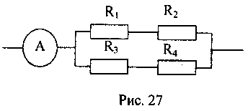
4.30. На каких из резисторов R₁, R₂, R₃ и R₄ (рис. 27) выделяется одинаковое количество теплоты в единицу времени, если амперметр показывает 3 А, а R₁=10 Ом, R₂=R₃=20 Ом и R₄=40 Ом?
А.) 1 и 2;
Б.) 2 и 3;
В.) 3 и 4;
Г.) 4 и 1.

Ключи правильных ответов

Уровень заданий | Номера заданий и правильные ответы
1 уровень  (1 балл) | 4.01 | 4.02 | 4.03 | 4.04 | 4.05 | 4.06 | 4.07 | 4.08 | 4.09 | 4.10
1 уровень  (1 балл) | Д | В | Г | В | А | А | Г | Б | В | В
2 уровень  (2 балла) | 4.11 | 4.12 | 4.13 | 4.14 | 4.15 | 4.16 | 4.17 | 4.18 | 4.19 | 4.20
2 уровень  (2 балла) | Г | А | Г | А | Б | Г | В | Г | Б | Б
3 уровень  (3 балла) | 4.21 | 4.22 | 4.23 | 4.24 | 4.25 | 4.26 | 4.27 | 4.28 | 4.29 | 4.30
3 уровень  (3 балла) | А | Б | Г | А | Б | В | А | В | Б | Г

